变更导师申请，点击新增按钮、填报变更导师申请信息
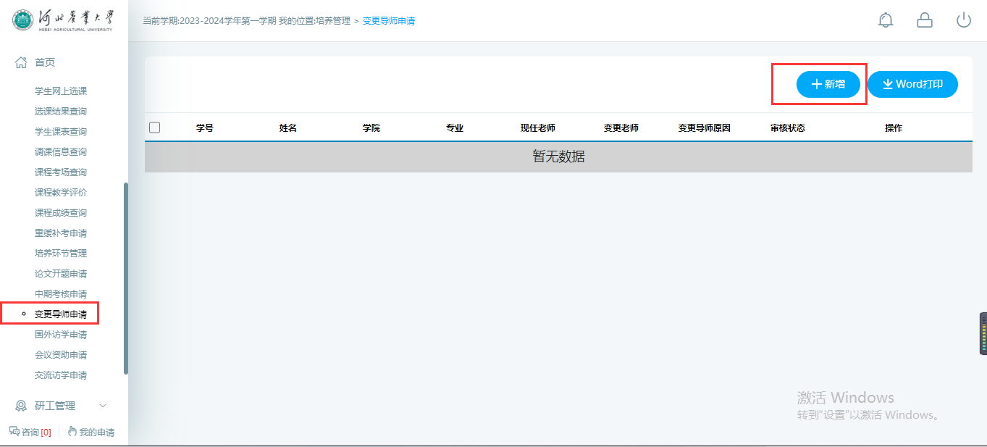

点击保存、提交进行进行变更导师，提交后不可修改申请信息；
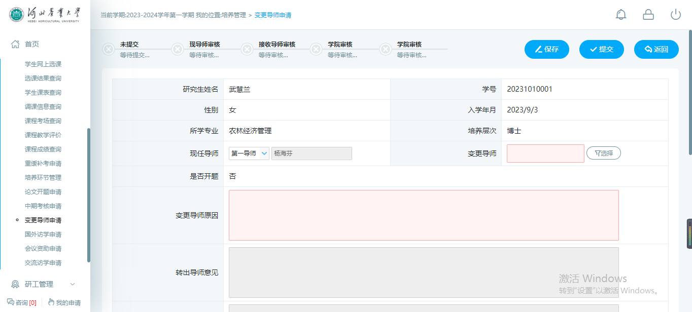

等待原导师、现导师、学院审核、学位办审核、研究生院审核。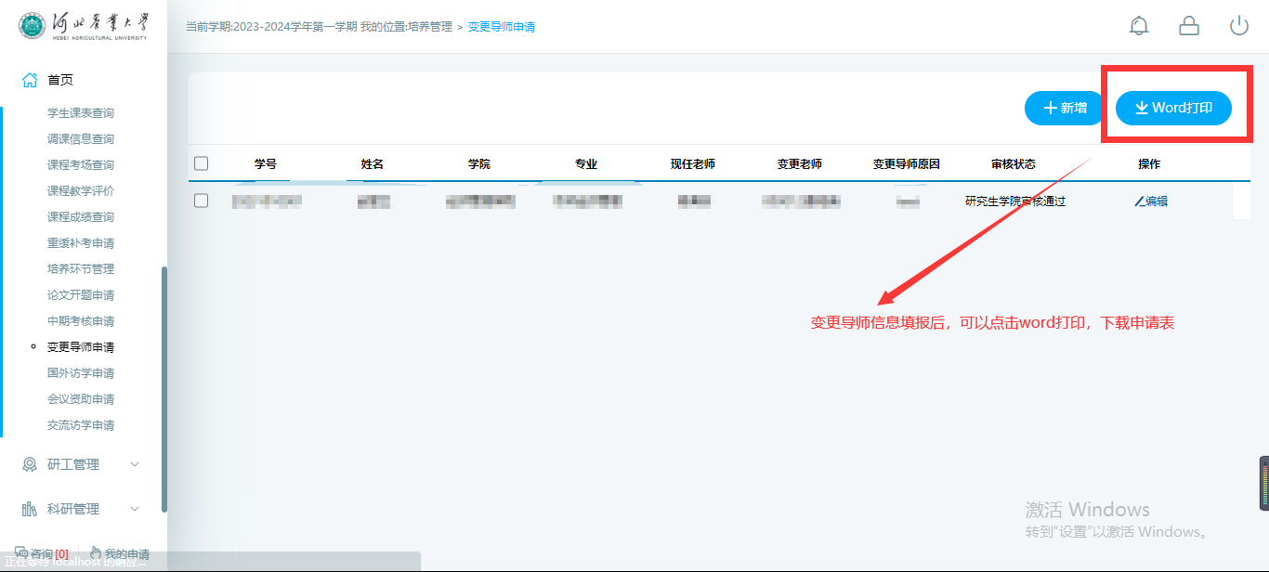
- 待研究生学院最终审核通过后导师信息自动变更为新导师
